МИНИСТЕРСТВО НАУКИ И ВЫСШЕГО ОБРАЗОВАНИЯ РОССИЙСКОЙ ФЕДЕРАЦИИ

Федеральное государственное бюджетное образовательное учреждение высшего образования

**«КУБАНСКИЙ ГОСУДАРСТВЕННЫЙ УНИВЕРСИТЕТ»**

**(ФГБОУ ВО «КубГУ»)**

**Факультет компьютерных технологий и прикладной математики Кафедра прикладной математики**

**ОТЧЕТ**

**по дисциплине**

**«Методы оптимизации»**

Работу выполнил А.В. Истомин

Работу принял преподаватель Е. С. Троценко

Краснодар

2024

1. **Постановка задачи**

Дана дважды непрерывно дифференцируемая целевая функция

$f\left(x\right)={8x}_{1}^{2}+2x_{2}^{2}- x_{1}x_{2}+ x_{1}$ и функция ограничений $g_{j}\left(x\right)={2x}_{1}+ x_{2}-3, j=1;$ $g_{j}(x)≤0,$ $j=2,…,p,$ которые определяют множество допустимых решений Х.

Требуется найти локальный минимум целевой функции на множестве Х, т.е. такую точку $x^{*}∈X,$ что

$f\left(x^{*}\right)=\min_{x∈X}{f(x)}$,

где $X=\left\{x\left|\begin{matrix}g_{j}\left(x\right)=0, j=1,…,m;m<n \\ g_{j}\left(x\right)≤0,j=m+1,…,p\end{matrix}\right.\right\}.$

1. **Стратегия поиска**

Идея метода заключается в сведении задачи на условный минимум к решению последовательности задач поиска безусловного минимума вспомогательной функции:

$$F\left(x,r^{k}\right)=f\left(x\right)+P(x,r^{k})→\min_{x∈R^{n}}{,}$$

где $P\left(x,r^{k}\right)$– штрафная функция, $r^{k}$– параметр штрафа, задаваемый на каждой

k-й итерации. Это связано с возможностью применения эффективных и надежных методов поиска безусловного экстремума, изложенных в гл. 2.

Штрафные функции конструируются, исходя из условий:

$$P\left(x,r^{k}\right)=\left\{\begin{matrix}0, при выполнении ограничений \\ >0, при невыполнении ограничений\end{matrix}\right.$$

причем, при невыполнении ограничений и $r^{k}→∞$, $k→∞$ справедливо $P(x,r^{k})→∞$. Чем больше $r^{k}$, тем больше штраф за невыполнение ограничений. Как правило, для ограничений типа равенств используется квадратичный штраф, а для ограничений типа неравенств – квадрат срезки:

$$P\left(x,r^{k}\right)=\frac{r^{k}}{2}\left\{\sum_{j=1}^{m}{{[g_{j}(x)]}^{2}+\sum_{j=m+1}^{p}{{[g_{j}^{+}(x)]}^{2}}}\right\},$$

где $g_{j}^{+}(x)$– срезка функции:

$$g_{j}^{+}\left(x\right)=\max\left\{0,g_{j}\left(x\right)\right\}=\left\{\begin{matrix}g_{j}\left(x\right), g_{j}\left(x\right)>0, \\ 0, g_{j}(x)≤0.\end{matrix}\right\}$$

Начальная точка поиска задается обычно вне множества допустимых решений $Х$. На каждой $k-й$ итерации ищется точка $x^{*}(r^{k})$ минимума вспомогательной функции $F(x,r^{k})$ при заданном параметре $r^{k}$ с помощью одного из методов безусловной минимизации. Полученная точка $x^{*}(r^{k})$ используется в качестве начальной на следующей итерации, выполняемой при возрастающем значении параметра штрафа. При неограниченном возрастании $r^{k}$ последовательность точек $x^{*}(r^{k})$ стремится к точке условного минимума $x^{*}$.

1. **Алгоритм**

***Шаг 1****.* Задать начальную точку $x^{0}$; начальное значение параметра штрафа $r^{0}>0$; число $С > 1$ для увеличения параметра; малое число $ε > 0$ для остановки алгоритма. Положить $k = 0$.

***Шаг 2.*** Составить вспомогательную функцию

$$F\left(x,r^{k}\right)=f\left(x\right)+\frac{r^{k}}{2}\left\{\sum_{j=1}^{m}{{[g_{j}(x)]}^{2}+\sum_{j=m+1}^{p}{{[g_{j}^{+}(x)]}^{2}}}\right\}$$

***Шаг 3.*** Найти точку $x^{*}(r^{k})$ безусловного минимума функции $F\left(x,r^{k}\right)$ по $х$ с помощью какого-либо метода (нулевого, первого или второго порядка):

$F\left(x^{*}(r^{k}),r^{k}\right)=\min_{x∈R^{n}} F(x,r^{k})$.

При этом задать все требуемые выбранным методом параметры. В качестве начальной точки взять $x^{k}.$ Вычислить $P\left(x^{*}(r^{k}),r^{k}\right)$.

***Шаг 4****.* Проверить условие окончания:

а) если $P\left(x^{*}(r^{k}),r^{k}\right)≤ε$ процесс поиска закончить:

$$x^{*}=x^{*}\left(r^{k}\right), f\left(x^{*}\right)=f\left(x^{*}\left(r^{k}\right)\right);$$

б) если $P\left(x^{*}(r^{k}),r^{k}\right)>ε$, положить $r^{k+1}=Cr^{k}, x^{k+1}=x^{*}\left(r^{k}\right), k=k+1$ и перейти к шагу 2.

**4 Код программы**

Реализация кода представлена на языке C++:

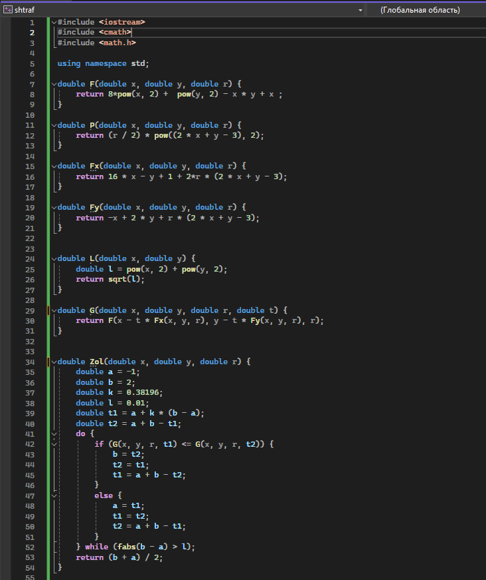

Рисунок 1 – Код программы

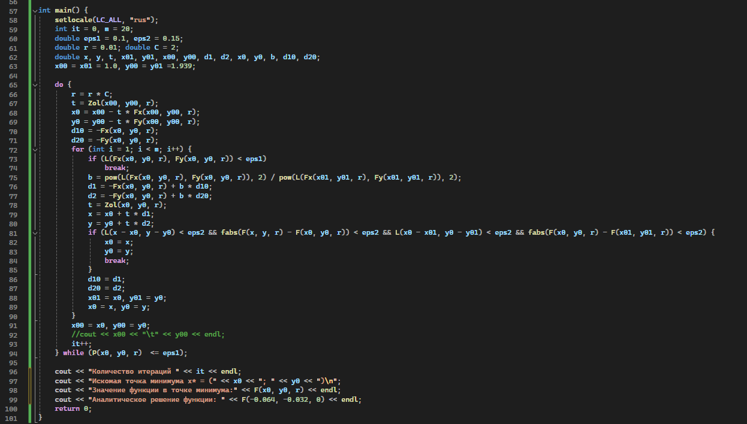

Рисунок 2 – Код программы

**5 Сходимость**

Пусть $x^{*}$- локально единственное решение задачи поиска условного минимума, а функции $f(x)$ и $g_{j}(x)$ непрерывно дифференцируемы в окрестности точки $x^{*}$. Тогда для достаточно больших $r^{k}$ найдется точка $x^{*}(r^{k})$ локального минимума функции $F(x,r^{k})$ в окрестности $x^{*}$ и $x^{*}(r^{k})→x^{*}$ при $r^{k}→∞.$ Следовательно, сходимость выполняется.

**6 Вывод**

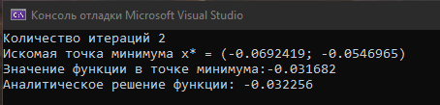

Рисунок 3 – Результат работы программы

Был изучен метод штрафов для поиска безусловного минимума для функции $f\left(x\right)={8x}_{1}^{2}+2x_{2}^{2}- x_{1}x_{2}+ x_{1}$. В ходе работы была написана программа на языке программирования C++, которая реализует решение задачи на нахождение значения точки безусловного минимума в функции методом штрафов. Для вычисления безусловного минимума функции $F\left(x, r^{k}\right)$ был использован метод Флетчера-Ривса с $ε_{1}=0,01 и ε_{2}=0,02$ при $r=0,01 и C=2$.

В результате найдена точка минимума $x^{*}=\left(-0,0692419; -0,0546965\right),$ за определённое количество итераций (2). Значение функции в найденной точке минимума равно -0,031682. Относительно других методов, метод штрафов использует меньшее количество итераций для поиска точки безусловного минимума, однако результат получается менее точным. Количество итераций зависит от начальных значений вектора X. При увеличении C, количество итераций уменьшается.